1er retour chinois des centristes

Bonjour,
Cela fait déjà 5 jours que nous vivons au rythme de Shenzhen…
Réveil à 7h30 petit déjeuner à 8h ; et déjà il faut surmonter certaines difficultés :
Maïs cuit, pâtes chinoises, beignets de bananes, choux, soupes de riz, ravioles…
Après ce breakfast où certains s’essayent à l’Anglais, nous décollons pour l’entraînement à 8h45.
Après 10 minutes de marche, nous accédons à la salle vide de joueurs mais remplie d’une trentaine de tables et de 4 entraîneurs. Mr Ma, Mr Sun, Mr May et Mr Guo le responsable du centre qui compte 22 disciplines.

Au programme pour la matinée : échauffement physique, régularité,
paniers de balles et étirements.
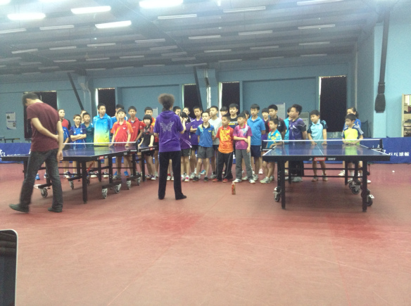

Le premier contact avec le ping Chinois se fait donc par le travail au panier. Ce vieux mythe de l’entraînement Chinois tiendra-t-il toutes ces promesses? La réponse est oui : des bassines d’environ 300 balles sont distribuées par les coachs qui diffusent de la « double fish » à un rythme « d’enfer ». Pour les plus connaisseurs d’entre vous, les jeunes se confrontent aux fondamentaux du ping Chinois : travail du déplacement, pas croisés, engagement du corps…
Les débuts de nos jeunes Français sont plutôt prometteurs. Il faut tenir coûte que coûte et leur montrer le meilleur de soi pour leur prouver que le tennis de table existe aussi en France.
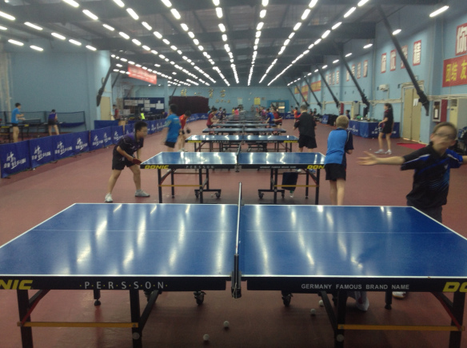

Après 2h de travail intensif, nous rejoignons le restaurant de l’hôtel. Nouvelle confrontation à la nourriture chinoise. Heureusement notre « Chinois » préféré est là. Le célèbre « Dodoa » alias Dorian Zheng. Accompagné d’un serveur fort sympathique du nom de « Pen », il assure la traduction des plats. Dans la foulée une sieste de 13h15 à 14h30 où nous apprécions la fermeté de la literie Chinoise.

14h40 : départ pour la salle. Sur la route, certaines nouveautés Chinoises attirent notre attention. Notamment les scooters et vélos électriques pilotés sans casque et chargé parfois de 3 personnes et d’une remorque débordante. La circulation est chargée mais fluide malgré les coups de klaxons incessants.

14h50 : entrée dans le centre où nous croisons garderie d’enfant, chorale, danse, badminton, volley. Bienvenue en Chine où le sport est omniprésent.
Pour nous c’est tennis de table. La salle est cette fois ci remplie d’une vingtaine de joueurs :
garçons filles entre 8 et 16 ans porte plume et prise orthodoxe. La température est de 28 degré mais heureusement les quelques climatiseurs nous sauvent. 2 nouvels entraîneurs nous accueillent. Mme Li ai li et Mr Zhang Li Zi (premier champion du monde junior en 1998).
Nous mélangeons nos joueurs et la séance peut commencer : régularité et top sur top suivi de différents exercices d’environ 15 minutes chacun. Quelques matchs clôturent notre entraînement. Nous constatons sur le ping Chinois : un fort engagement physique dans leurs coups, des fondamentaux techniques acquis par tous les joueurs, posture, allègement, prise de balle devant soi, volonté d’agir vers l’avant, de mettre la pression, vitesse et rythme très soutenu. Sur les matchs, le sens du « combat » (certains cris après chaque points gagnés) et une grande capacité d’adaptation tactique pour les meilleurs (précision dans le service, justesse du choix de la remise, placements de balle dans l’échange). La salle se remplie petit à petit. Une école de ping pour les 6-8ans tenue par notre coach Ma s’exerce derrière un rideau.
Tout cela nous promet un séjour riche de travail et d’enseignement!!!
18h : Nous repartons vers l’hôtel. Avant de passer sous la douche nous faisons la commande auprès de Pen via « Dodoa ».
Repas à 18h30, ensuite temps calme et couché vers 21h30.

Voila comment se déroule nos premières journées chinoises… Demain quelques visites et un peu de shopping.
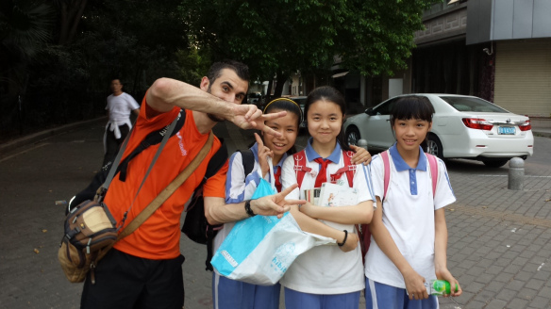

Réactions à chaud :
Charles : « Ils mettent toute leur vie dans les balles! »
Lucie » : « il n’y a pas d’échauffement physique, c’est un échauffement articulaire »
Dorian : »Ils sont très agressifs, ils crient après chaque point, regardent dans les yeux même après une gratte. »
Nolwenn : « Les entraîneurs ne s’occupent pas des joueurs et donnent très peu de conseils techniques »
Martin : « Les joueurs font du panier de balles entre eux »
Félix : « Ils semblent être plus âgés que l’âge qu’ils nous donnent »
Antoine : « ils ne font pas de physique »

A bientôt

David et Nico

PS: Désolé pour le retard de ces infos. Mon ordinateur est tombé en panne suite à une mauvaise manipulation pour gagner de l’espace disque. Nous espérons pouvoir très bientôt vous montrer quelques images. 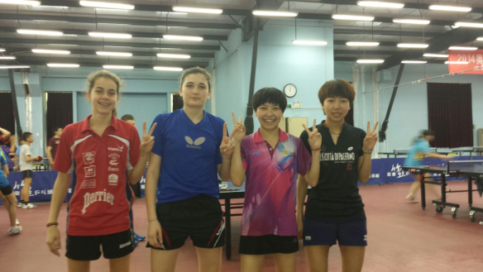

Shenzhen express : étape 2 – « 3h30 pour un tour du monde »

Dimanche 20 avril

Après un samedi bien rempli en tennis de table où nous avons pu faire les 2 séances avec les jeunes joueurs Chinois, car ils n’ont pas école ce jour-là,
l’objectif de notre dimanche était repos et visites. Petit déjeuner à 8h15 et départ en bus à 9h pour un magasin de matériel de tennis de table Buttrefly.
« Du ping encore du ping et toujours du ping ». Seule la pensée de pouvoir accéder à du matériel Butterfly à prix bas mettait nos jeunes en joie.
La boutique était modeste et les tarifs un peu moins, mais grâce à notre négociateur de choc « Nico Go » chacun a pu trouver son bonheur.
La fin de la matinée s’est soldée par la visite d’un grand centre commercial de luxe de 4 étages avec une patinoire au rez-de-chaussée.
En effet nous sommes bien loin de la Chine traditionnelle : Taï chi, temples, Boudha et pousse pousse.
Shenzhen est une ville industrielle et commerciale en plein essor.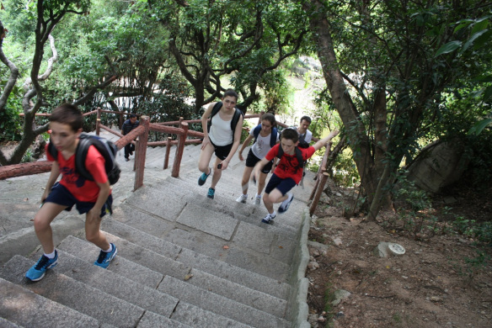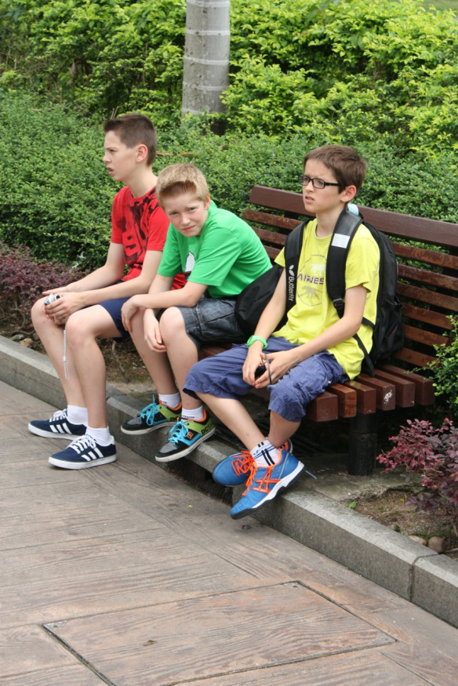

Une des grandes satisfactions de cette journée est notre repas du midi pris pour certains dans un Pizza Hut et pour d’autres au KFC : retrouver « des goûts bien de chez nous » a mis du baume au coeur à l’ensemble du groupe.

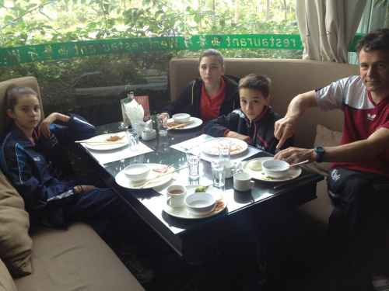

13h30 : départ pour « windows of the world »
Là où Jules Verne avait mis 80 jours pour faire le tour du monde, les Chinois nous font faire le tour de la planète en 3h30 :
La pyramide du Louvre, la Tour Eiffel, le temple Angkor, le Taj Mahal, Buckingham Palace, la place Saint Marc, les chutes du Niagara, la maison blanche, la statue de la Liberté…
Pour ne vous citer qu’une partie de notre voyage…
Ils sont vraiment fort ces Chinois.
Vous verrez qu’un jour ils nous permettront de faire de la luge par 30°!
C’est peut-être déjà réalisable.
Retour à l’hôtel à 17h. Temps libre repas vers 18h30.
Et sans perdre de temps, nous nous remettons à penser au ping car demain nous partons pour le meilleur centre d’entraînement de la province de Guangdong à Guangzhou.
C’est le centre du champion Olympique de Pékin Ma lin. Nous croisons les doigts pour le croiser.
Encore une surprise de nos hôtes qui décidément font tout pour rendre notre séjour le plus fructueux.

Bonne nouvelle pour les impatients qui veulent voir du ping à la Chinoise, « le mac est ressuscité ». Des images ne devraient pas tarder…
Bon dimanche à bientôt
David et Nico

Shenzhen express : étape 3 – « de Shenzhen à Guangzhou – découverte d’un centre de haut niveau »

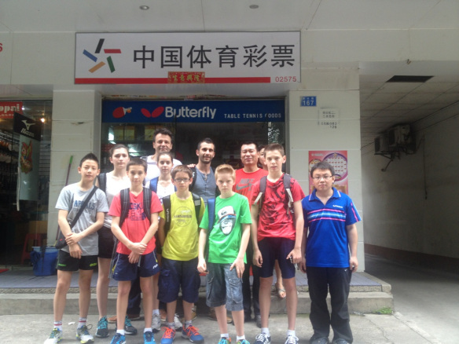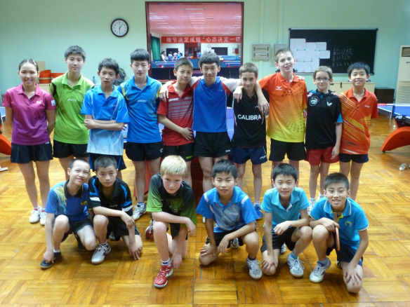

Départ pour Guangzhou en mini bus à 7h pour le centre d’entraînement de la capitale de la province de Guangdong.
Mr Zhang et Mr Sun nous accompagnent ainsi que quelques jeunes de Shenzhen.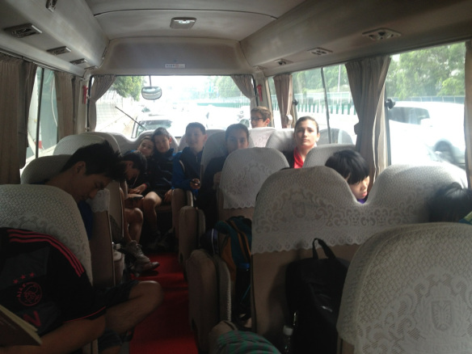
1h30 de route. Sur 60 kilomètres : des ponts, des industries en tout genre, des tours de 50 étages s’enchainent.
Nous découvrons la diversité du paysage chinois. On a l’impression que les différents éléments poussent de manière sauvage sans recherche d’organisation, d’esthétisme et d’harmonie.
Le chauffeur se met à chanter. Notre trajectoire n’est plus une ligne droite : à gauche pour les aiguës, à droite pour les graves.
8h45 arrivée dans Guangzhou. On peut admirer quelques échafaudages en bambou. Les jeunes commencent à parler ping « c’est trop long une journée de repos ».
Ils se prennent à rêver de leurs nouveaux adversaires.
9h30 bienvenue au centre d’entraînement. Quelques mètres après l’entrée, nous croisons un portrait de Ma lin entouré des médaillés Olympiques Chinois issus du centre.
A quelques mètres de là se trouve la salle de ping. A l’entrée, nous découvrons uns installation ingénieuse pour faire sécher les maillots.
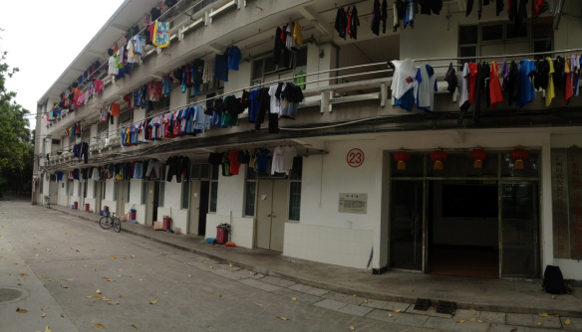
Une fois rentré dans le bâtiment, un étage pour les garçons, un étage pour les filles. Dès les premières minutes, nous sommes impressionnés.
Intensité, qualité de la technique, puissance : du ping de haut niveau. On aimerait bien disposer de 20 caméras.
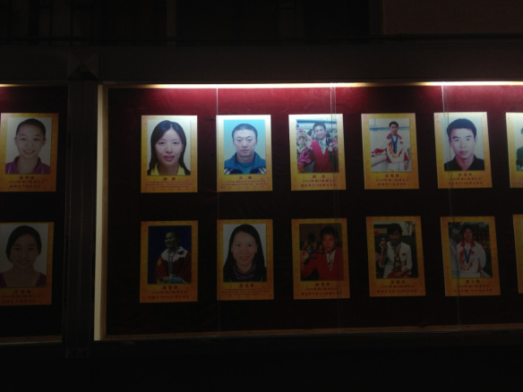
Une autre sensation sur les joueurs chinois. Leur niveau d’implication et d’autonomie dans leur travail est à couper le souffle.
L’autre élément marquant est la qualité d’écoute des joueurs. Positionné face au coach, limite « au garde à vous », le joueur regarde le coach fixement dans les yeux avec une attention extrême.
Notre court séjour ne nous permet d’analyser pleinement ces situations. Mais ce que nous voyons, ce sont des joueurs respectueux qui malgré ce contexte semblent relâchés et s’autorisent de courtes phases de discussions et rires au fil de la séance.
La notion de plaisir est également palpable dans la salle.
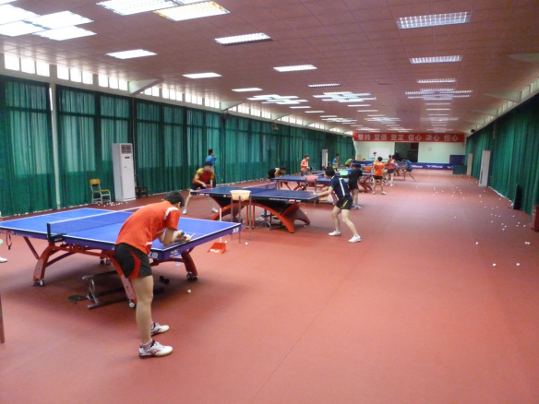
Les conditions d’hébergements semblent rudimentaires. Un centre qui n’est pas moderne et qui accueille de nombreuses disciplines.
Les joueurs paraissent avoir une grande conscience de ce qu’est le travail bien fait. Ils font leur job en gardant une âme d’enfant que l’on perçoit bien dans leur sourire.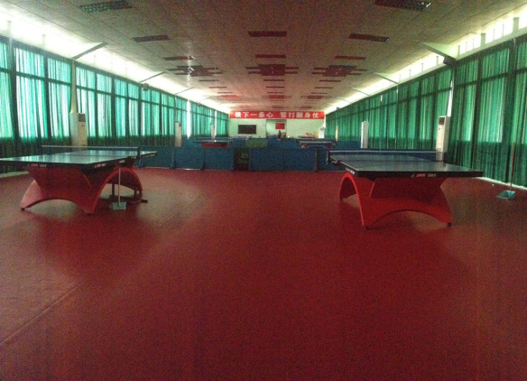
Plusieurs niveaux sont représentés dans le centre. Nos joueurs vont se confronter aux benjamins. Après des premiers matchs un peu timorés, les frenchies se sont plus extériorisés
et ont livré de vrais combats face à ces jeunes pousses asiatiques. Une petite dizaine de matchs au fil de la journée. Les plus âgés Dorian, Antoine et Charles ont tiré leur épingle du jeu.
Pour Félix et Martin, la marche était un peu haute, mais on réussit malgré tout à emmener quelques adversaires à la belle.
Du côté des filles, 4 rencontres de joués dont 3 victoires : un bilan très positif. Elles ont également pu goûter à l’entraînement « made in China » féminin à base de paniers et de préparation physique en tout genre.
A la fin de la séance, le bilan du coach chinois, de par le ton utilisé prouve à quel point les filles ont fait fort aujourd’hui.
Cette journée s’est agrémentée par la possibilité de voir évoluer les meilleurs juniors du centre qui vous pourrez le découvrir sur les vidéos, développent un niveau de jeu hors du commun.
En relance face à ces jeunes, Zhang Chao médaillé de bronze en double mixte aux championnats du monde en 2011… délirant…
18h30 retour vers Shenzhen pour une arrivée à l’hôtel à 20h30

Demain, reprise de notre quotidien. Panier de balles le matin. L’après-midi nous allons prendre la séance en main et essayer de perturber leurs habitudes en leur faisant goûter le ping centriste.
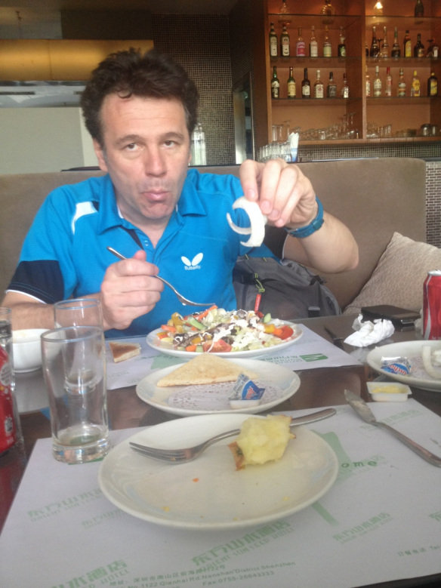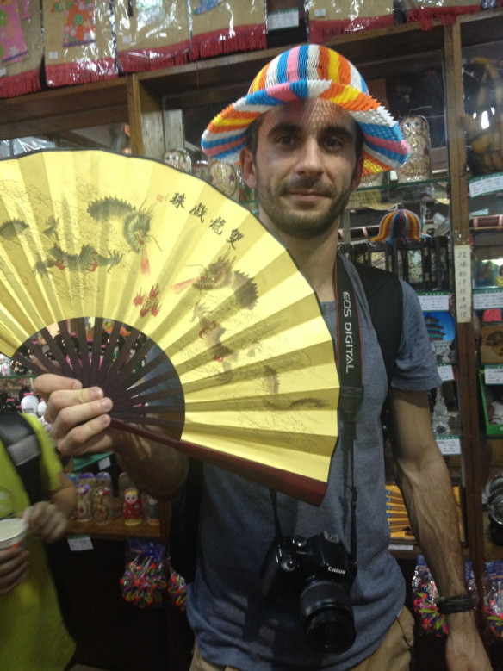
A bientôt
David et Nico
Shenzhen express : étape 4 – « Ping made in Ligue du Centre »

8h45 nous partons pour la salle. Sur notre route nous passons à côté d’une école primaire qui attire notre regard.
Les enfants sont dehors, ils répètent un spectacle constitué de plusieurs d’exercices physiques.
Dès le plus jeune âge la culture sportive est transmise. Nous arrivons à la salle vers 9h.

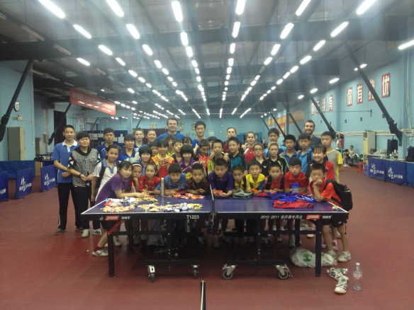

Voici l’organisation de la séance : 2 joueurs au service 1 contre David en relance et les 4 autres au panier avec Mr Ma Mr Sun et Mr Guo.
On commence à mesurer les progrès de nos joueurs qui malgré une réelle fatigue poursuivent leurs efforts.
Sur la route du retour, nous assistons à une sortie des classes en musique dans une ambiance joyeuse.

Pour l’après-midi, Nico a pris les choses en main. Après pas mal de négociation, l’encadrement chinois a accepté que la séance soit française :
Echauffement physique en musique, jeu à blanc, 3/3, plein coup droit / milieu ou revers, un revers et un coup droit sur toute la table puis une montée descente à thème.
Tout cela s’est terminé par une rencontre France – Chine. Nous vous laissons deviner qui est sorti vainqueur???
S’en est suivi de la distribution tant attendu des bonbons qui a eu l’air d’avoir ravir nos petits chinois.
Pour la soirée : repas et ballade pour trouver les derniers souvenirs…

A bientôt

David et Nico

